|  |  |  |  |  |  |  |
| --- | --- | --- | --- | --- | --- | --- |
| **No** | **RADICADO** | **MEDIO DE CONTROL** | **-DEMANDANTE** | **DEMANDADO** | **DECISION** | **FECHA DE AUTO** |
| **1** | **2018-00130** | **TUTELA** | **ORLANDO CASTRO SUAREZ** | **COLPENSIONES** | AUTO ADMITE TUTELA | 09/03/2018 |
| **2** | **2018-00128** | **TUTELA** | **ZULEIMA ESTHER BORRERO BERRIO** | **COMISION NACIONAL DEL ESTADO CIVIL CNSC-UNIVERSIDA DE MEDELLIN** | AUTO ADMITE TUTELA | 09/03/2018 |

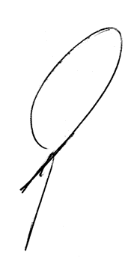De conformidad con lo previsto en el artículo 201 del CPACA se le notifica a las partes las anteriores decisiones, se fija por el término de hoy DOCE (12) de MARZO de dos mil dieciocho (2018) en la página web de la rama judicial y en la cartelera del Juzgado Catorce Administrativo del Circuito de Barranquilla, siendo las 8:00 de la mañana y se desfija a las 5:00 de la tarde.

ESTADO No. 040 DE 12 DE MARZO DEL 2018.

DE DE 2017.

____________________________________________________________

**ALBERTO LUIS OYAGA LARIOS-**

**-Secretario.**

ESTADO No. 040 DEL 12 DE MARZO DE 2018.